封面 98學年舊社國小願景實踐課程教學省思表
- 適用年級：二年級
- 課程實施時間: ■上學期 ( 10月 9 日~ 10月 16 日)
□ 下學期 ( 月 日~ 月 日)
- 教材名稱： 不同的我
- 教學領域： 綜合活動
- 願景課程:(請勾選)
學校願景 | 教育目標 | 核心價值 | 課程實踐
快樂 | - 孩子能安全快樂的學習 | - 安全樂觀 | □安全教育課程
愛 | - 孩子愛自己  - 孩子愛社區  - 孩子愛自然 | - 愛閱讀  - 愛家鄉  - 愛護環境 | □閱讀課程  ■綜合自編課程  □環境教育課程
和諧 | - 孩子學習溝通與尊重，建立良好的人際關係 | - 尊重  - 溝通  - 合作  - 分享 | □人權法治課程  □性別教育課程<上學期實施>  □家庭教育<下學期實施>
夢想 | - 孩子透過合作學習，與他人共築夢想 | - 積極  - 希望 | - 合作學習課程
勇於改變 | - 孩子培養自省、自覺的能力，勇於創新。 | - 自省  - 創造與突破 | - 小荳荳進化時間課程
自我實現 | - 孩子發展潛能，培養終身學習的能力。 | - 實踐  - 發展潛能  - 終身學習的能力  - 察覺進化 | - 小荳荳進化時間課程

目錄
一、主題名稱……………………………………………………p.3
二、上課節數……………………………………………………p.3
三、設計理念……………………………………………………p.3
四、教學目標與相關能力指標…………………………………p.3
五、教學活動……………………………………………………p.4~5
六、教學資源……………………………………………………p.6
七、評量方式……………………………………………………p.6
八、教學成果
(一)教學活動照片………………………………………………p.
九、教學後反思……………………………………………………p.
十、 附件…………………………………………………………p.

◎檔案內容
一、主題名稱：不同的我
二、上課節數：2節（80分鐘）
三、設計理念（創意教學背景說明）：
希望透過繪本的導讀及探索自己的成長歷程，體會並分享出生與成長過程中所包含的愛與喜悅，進而懂得尊重與珍重生命。
四、教案作者：黃心怡
五、教學目標與相關能力指標：

能力指標  (請列出代號和文字說明) | 教學目標
1-1-4體會、分享生命降臨與成長的感受 | 1.能蒐集自己的成長故事並做紀錄。  2.能了解繪本故事內容並參與討論。  3.能發現、討論自己的改變(語言、動作、飲食習慣、身體的發展…等)。  4.能完成自己的成長小書。

五、教學活動
教學目標 | 教學設計流程 | 時間 | 教學  資源 | 評量重點
- 能蒐集自己的成長故事並做紀錄。  2.能了解繪本故事內容並參與討論。  3.能發現、討論自己的改變(語言、動作、飲食習慣、身體的發展…等)。 | ㄧ、準備活動：  於正式教學前ㄧ週發下調查訪問單(見附件)，請孩子回家蒐集自己出生與過去成長的故事、照片。  二、發展活動---繪本導讀  (一) 【歡迎你小寶貝】:這本小書能引發幸福的共讀經驗，年幼的孩子其實很關心自己的成長歷程，他們總是一再問成人：我小時候怎麼樣?······孩子也會聯想起自己的成長問題，在共讀時不妨停下來問問孩子想到什麼?  (二)【永遠愛你】：生命出生與成長的每個過程都是被愛與喜悅包圍，在這當中的我們是否感受到呢？希望孩子們在讀完這本書能體會這其中的愛與付出，也能懂得感謝、感恩。  討論分享：  1.小朋友聽完了故事有什麼感覺？  2. 男孩在不同階段的有什麼不同的地方?  2.小男孩無論做了什麼頑皮的事，媽媽都是怎麼對待他的呢？  3.最後，媽媽老了、病了，兒子去看媽媽，對媽媽做了什麼事呢？  4.當兒子回到自己家的時候，抱起熟睡的小女兒，一邊唱著什麼歌？ | 5’  35’ | 調查訪問單  【歡迎你小寶貝】繪本ppt  【永遠愛你】繪本ppt | 學習單評量  教師觀察  口頭評量

教學目標 | 教學設計流程 | 時間 | 教學  資源 | 評量重點
3.能發現、討論自己的改變(語言、動作、飲食習慣、身體的發展…等)。  4.能完成自己的成長小書。 | 三、綜合活動—製作成長小書  (一)播放成長小書範例檔案。  (二)指導學生製作成長小書，內容包括：事前蒐集的照片內容、故事、最深刻的事、依照時間的先後順序排列成長歷程、感謝的話、對自己的期許並給小書加上美編設計。  (三)分享自己的成長小書，讓孩子上台發表或靜態展示自己的成長經歷。 | 40’ | 成長小書範例檔案1.2 | 教師觀察  口頭評量  實作評量
六、教學資源：繪本ppt、學習單、範例檔案、成長小書參考檔
七、評量方式：口頭評量、實作評量、教師觀察、學習單評量。
八、教學成果：
(一)教學活動照片
照片 | 文字說明
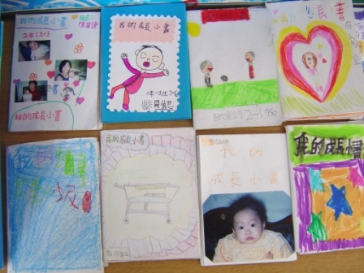 | 大家的作品都很棒！
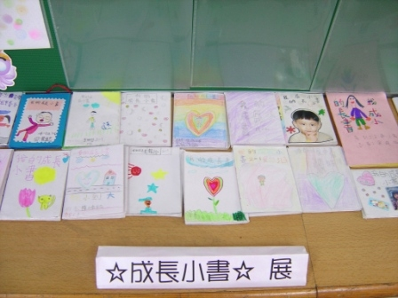 | 互相觀摩也很有趣喔！

九、教學後反思：
收到各班老師的回應，老師們覺得孩子們對探索自己小時候的事有很大的興趣，在製作小書時也都能樂在其中，分享時看見同學的照片都很驚訝。
教學目標皆能完成。
十、附件
甜蜜的回憶－我的成長訪問單


年 班 座號： 姓名：
我  出  生  了  ！   | - 請家人說說我出生時的經過與情形。(媽媽懷孕的過程？出生地點？時間?體重？身高？……)  - 「我的名字」的由來及意義？  - 大家的祝福:
會會  走說  ！話  了  ！ | - 什麼時候會走路？什麼時候會說話？什麼時候長牙?  - 我是誰帶大的?  - 這段過程中，有哪些令家人喜悅或難忘的回憶？  
上  幼  稚  園  了  ！ | - 什麼時候開始上幼稚園？讀哪家幼稚園？  - 上幼稚園的情形?  - 這段過程中，有哪些令家人喜悅或難忘的回憶？
上  小  學  了  ！ | - 上小學的的情形?開始換牙了嗎?  - 我覺得自己有長大嗎？為什麼？  - 這段過程中，有哪些令家人喜悅或難忘的回憶？
★★請蒐集『我』的各種照片。〜
各位小朋友，這張訪問單只是--拋磚引玉，在和家人聊自己的成長過程中，相信你一定會發現比這張調查單更多、更有趣、更溫馨的故事與回憶！

